Share Life方案设计

项目方向：
设计以面向小众化，文艺化，热爱分享记录生活的网络人群，为他们提供良好社交环境，真实记录自己，分享他人的博客网站。

目标画像：
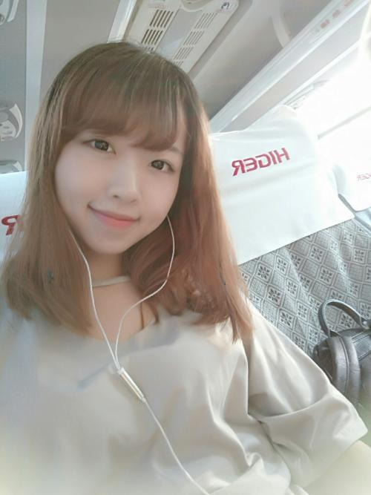
美美

性别： 女 收入：20万

年龄：22岁 设备：iphonex

学历：本科 常用APP：微信 qq

职业：银行职工

用户特征：
- 潮流意识发达，基本以网上信息为主了解外界
- 喜欢新鲜事物，享受生活中美好的东西
- 热爱阅读，写作心得，善意记录生活
- 渴望遇见知音，懂自己的人

用户目标：
- 希望能找一个和自己兴趣爱好性格相同的人分享和交流
- 网上的信息杜绝欺骗，保证真实

用户体验地图：打开APP -> 浏览博客主页 -> 搜索想找的博客 -->收藏转发博客 --> 发表评论 --> 进入我的博客 --> 发表博客 --> 查看并编辑博客 --> 完成

